

SK 네트웍스 Family AI 32기: 6팀 / 머신러닝 / 딥러닝 학습 결과서

산출물 단계 | 데이터 전처리
제출 일자 | 2026. 9. 17.
깃허브 경로 | https://github.com/SKNETWORKS-FAMILY-AICAMP/SKN32-FINAL-6TEAM
작성 팀원 | 서유현 (이동·동선 모듈)

머신러닝 / 딥러닝 모델 학습 (ML / DL Training)
- 개요
- 목표 : 이동 구간 판정을 ML 로 배우게 해, 시간표 없이 입력 특징만으로 판정할 수 있는지 대조 실험으로 잰다. 결과로 판정 경로에 ML 을 넣을지 결정한다.
- 문제 정의 : 구간(노선·역·요일·출발 시각·동행)을 입력으로 성립 / 불가 / 근거없음 3클래스를 예측한다. 라벨은 현행 코드 판정기(A)의 출력이며, 사람이 기대값을 박은 회귀 85건으로 외부 시험한다.
- 사용 프레임워크 : scikit-learn 1.8 (LogisticRegression, HistGradientBoostingClassifier, MLPClassifier), numpy, Python 3.11
- 모델 선정 및 비교
2.1 후보 모델 목록
유형 | 모델명 | 선정 근거 | 학습 데이터 | 비고
Baseline | 다수결 (전부 '성립') | 하한 기준선 | 탐침 8,648건 | 정확도 0.678
Baseline | Logistic Regression | 선형으로 되는지 | 탐침 8,648건 · 특징 27 | SimpleImputer + StandardScaler
ML | HistGradientBoosting | 표 데이터 표준 · 결측 내장 | 탐침 8,648건 · 특징 27 | max_iter 300 · 대조 기준 모델
DL | MLP (64-32) | 딥러닝 산출물 요구에 대한 최소 응답 | 탐침 8,648건 · 특징 27 | early_stopping · GBM 이 지면 키움
대조(A) | 코드 판정기 verify_time.py | 현행 판정 경로 · 시간표 463,326행 조회 | 회귀 85 · 탐침 8,648 | 정확도 1.000(정의상) · 근거 등급 산출

2.2 모델 비교 기준
비교 지표 | 산출식 / 측정 대상 | 목표값 | 비고
Accuracy | 판정 3클래스 일치율 (구간 단위 GroupKFold) | 참고값 | 지하철·버스 분리 보고
F1 (macro) | 클래스별 F1 평균 | 참고값 | 근거없음 4.35% 불균형
근거없음 재현율 | A 가 근거없음인 건을 근거없음으로 낸 비율 | ≥ 0.9 | '모른다'를 낼 수 있는가
근거없음→성립 전환 | A 근거없음을 C 가 성립으로 답한 건수 | 0 (핵심) | 0 이 아니면 그 경로는 채택 불가
INV-FLIP 위반 | 하루 안 성립/불가 3회 이상 뒤집힌 시리즈 수 | 0 | 정답 없이 재는 불변식
지연 | 예측 ms/건 (같은 실행 내 상대값) | - | 절대값 인용 안 함

2.3 실험 파이프라인
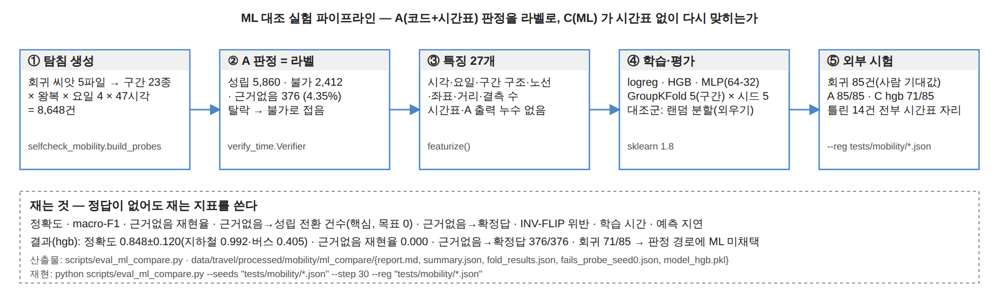
- 학습 조건 및 성능 결과
3.1 실험 결과 비교
- 최종 선정 모델 : 없음 — 판정 경로에 ML 을 넣지 않는다. 대조 기준 모델은 HistGradientBoosting(v1 model_hgb.pkl · v2 model_hgb_v2.pkl). 이유는 정확도가 아니라 근거없음→확정답 376/376(v1) · 개선 v2 로도 근거없음→성립 275/3342 와 근거 등급 부재(구조).
파라미터 | 값 | 탐색 범위 | 선정 근거 | 적용 모델 | 비고
learning_rate | 0.08 | {0.03, 0.08, 0.15} | v2 격자탐색 best (v1 은 기본값 근처 고정) | HGB | 정확도 차 0.002 이내 · 구조 결론 불변
max_iter | 300 (v1) / 500 (v2) | {150, 300, 500} | 성능 포화 | HGB | 학습 1.6 s
max_leaf_nodes | 31 (v1) / 15 (v2) | {15, 31, 63} | 작은 잎이 근거없음→성립 소폭 감소 | HGB
class_weight | None (v1) / balanced (v2) | - | 근거없음 재현율 +0.002 · 전환 수 감소 없음 | HGB | EXP-10
hidden_layer_sizes | (64, 32) | - | 최소 DL | MLP | early_stopping · max_iter 400
C (규제) | 1.0 | 기본값 | - | LogReg | max_iter 2000
분할·시드 | GroupKFold 5 × seed 0~4 | - | 구간 누수 차단 · 편차 측정 | 전체 | 대조군 StratifiedKFold(랜덤)

3.2 과적합 · 과소적합 관리 및 개선 방향
구분 | 실험 # | 설정 | 결과 및 비고
Baseline | EXP-01 | 다수결 (전부 성립) | Acc 0.678
Baseline | EXP-02 | LogReg · GroupKFold(구간) | Acc 0.808±0.118 / F1 0.530 · 근거없음→성립 16/376
ML | EXP-03 | HGB · GroupKFold(구간) | Acc 0.848±0.120 / F1 0.567 · 근거없음 재현율 0.000 · 근거없음→성립 56/376 · →확정답 376/376
DL | EXP-04 | MLP 64-32 · GroupKFold(구간) | Acc 0.823±0.122 / F1 0.546 · 근거없음→성립 58/376
분석 | EXP-05 | HGB 지하철 / 버스 분리 | 지하철 0.992 (쉬운 질문) · 버스 0.405 (배울 규칙 없음)
대조군 | EXP-06 | HGB · 랜덤 분할(같은 구간 학습 허용) | Acc 0.930 · 그래도 근거없음→성립 38/376 (외워도 '모른다' 못 배움)
외부 시험 | EXP-07 | 탐침 전체 학습 → 회귀 85건 | A 85/85 · HGB 71/85 · LogReg 63 · MLP 67. 틀린 14건 전부 막차·단축운행·무정차·없는 역
개선 v2 | EXP-08 | HGB · 근거없음 구간 9종 추가(탐침 11,656 · 근거없음 3,342) | Acc 0.882±0.092 / F1 0.800 · 근거없음 재현율 0.685 · 근거없음→성립 272/3342 · 회귀 71/85
개선 v2 | EXP-09 | + 소스 존재 특징 6개 (cov_*) | Acc 0.884±0.083 / F1 0.805 · 재현율 0.690 · 근거없음→성립 338/3342 · 회귀 72/85
개선 v2 | EXP-10 | + class_weight balanced | Acc 0.886±0.086 / F1 0.808 · 재현율 0.692 · 근거없음→성립 340/3342 · 회귀 73/85
개선 v2 | EXP-11 | 격자탐색 27조합 (lr×leaf×iter) best lr 0.08 · leaf 15 · iter 500 | Acc 0.893±0.078 / F1 0.812 · 재현율 0.697 · 근거없음→성립 275/3342 · 회귀 73/85
과적합 | 관리 | 구간 단위 GroupKFold · 시드 5회 · 특징에 시간표·A 출력 누수 금지 | 폴드 편차 ±0.08~0.12 = 구간 종류가 적다는 신호
과소적합 | 관리 | v1 근거없음 재현율 0 → v2 에서 '소스가 없다' 특징·표본을 넣어 0.70 까지 | 그래도 남는 전환은 전부 UNK-07(정상 지하철+미수집 버스 환승) — '하나라도 없으면 근거없음'(코드 한 줄)을 조합으로는 못 배움 · 심야버스 정상 구간 320건은 근거없음으로 오판
최종 · 개선 방향 | 결정 / 4W | 판정 경로 ML 미채택 유지(v2 로도 되돌리는 조건 '근거없음→성립 0' 미충족) · 대조 실험 산출물로 제출 | ML 자리는 추정 층(버스 소요시간 회귀, 기준선 -28%) — 슬롯 2 설계만, 4W 후보

- 변경 이력 및 적용 전략
변경일 | 변경자 | 변경내용 | 영향 받는 항목 | 비고
2026.09.16 | 서유현 | 초안 : A vs C 대조 실험 설계·실행, 판정 경로 ML 미채택 결정 | 전체 | v1.0
2026.09.16 | 서유현 | 베이스 양식으로 이식 · 슬롯 2(추정 층) 설계만 기재 | t5, t6 | v1.1
2026.09.16 | 서유현 | 개선 v2 (EXP-08~11: 근거없음 9종·소스 존재 특징·class_weight·격자탐색) 추가 — 결론 유지 | t5, t6 | v1.2

